佛光山普門高級中學

107學年度第一學期生命教育第二梯次感恩祈福慶生成果報告表

製表日期：107年11月30日

|  |  |
| --- | --- |
| 計畫名稱 | 107學年度第一學期生命教育感恩祈福慶生活動實施計畫 |
| 活動項目名稱 | 學生感恩祈福慶生活動。 |
| 執行日期 | 107年11/30日。 |
| 活動項目簡述 | 1. 慶生祈福儀式，誦心經、念「學生慶生感恩祈願文」、 三歸迴向，並由主法和尚開示，開示完畢發送蛋糕及紀念品。 2. 獻祈願卡，並於活動當日寫下送給母親(或扶養長大之長輩)的感恩及祝福語。 |
| 活動效益簡述 | |
| 1. 參加學生共計181人，藉由感恩祈福慶生活動儀式，提升學生生命正面能量。 2. 將宗教活動融入生活教育，培養學生具有宗教情操、因果業報觀念。 3. 藉由參加祈福活動，讓學生學習存好心，寄送祈願卡感謝家長辛勞，讓學生學習說好話，幫忙做家事或行善，讓學生學習做好事。 | |

**佛光山學校財團法人高雄市普門高級中學**

**107學年度第一學期第二梯次感恩祈福慶生成果照片**

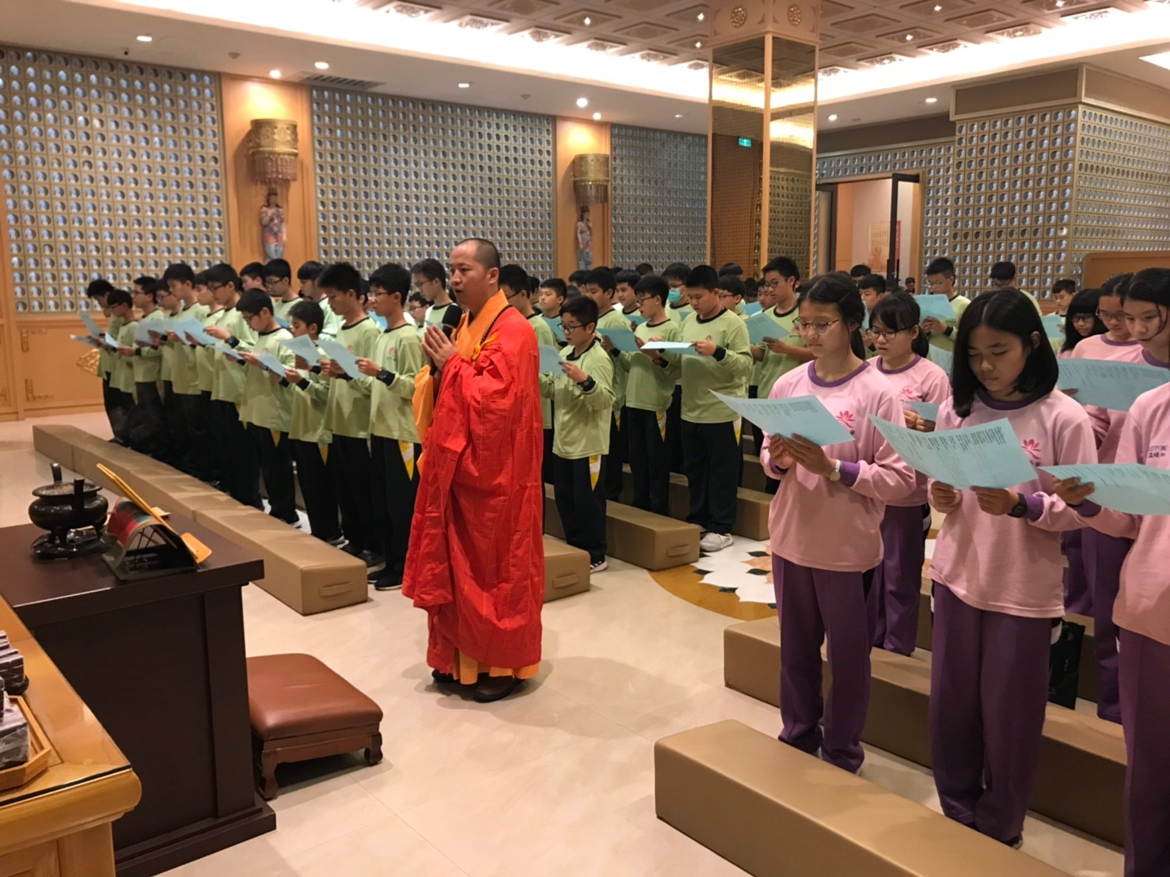

祈福法會中主持法師帶領學生誦念心經及生日祈願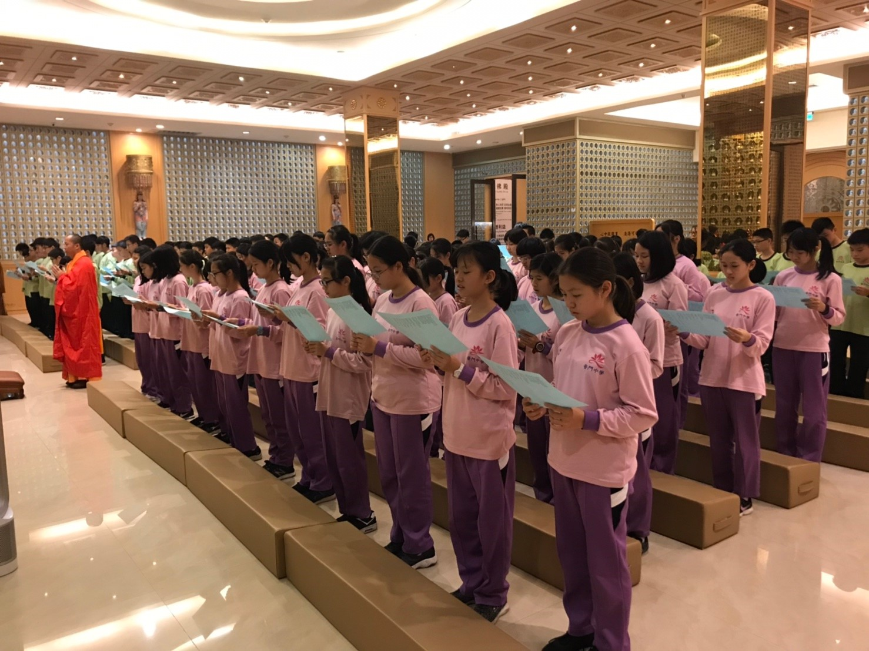

祈福法會中主持法師帶領學生誦念心經及生日祈願文

**佛光山學校財團法人高雄市普門高級中學**

**107學年度第一學期第二梯次感恩祈福慶生成果照片**

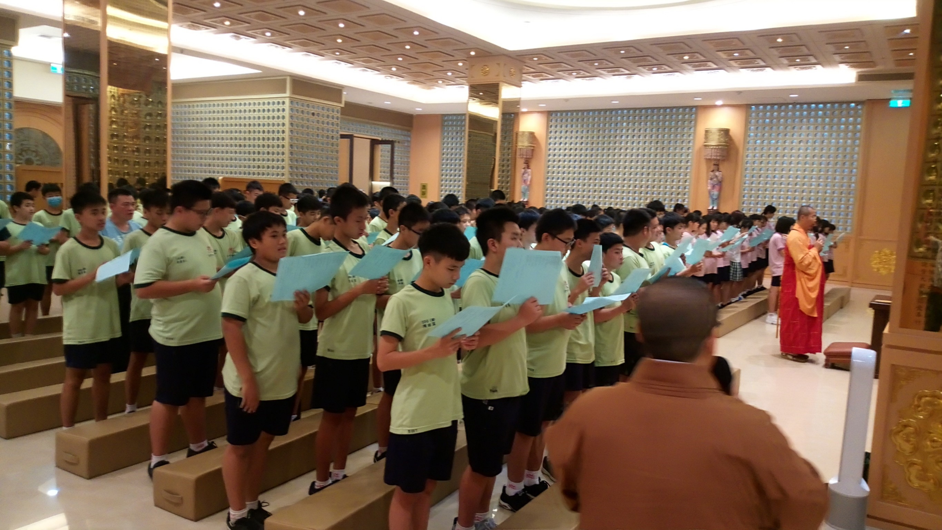

祈福法會中主持法師帶領學生誦念心經及生日祈願文

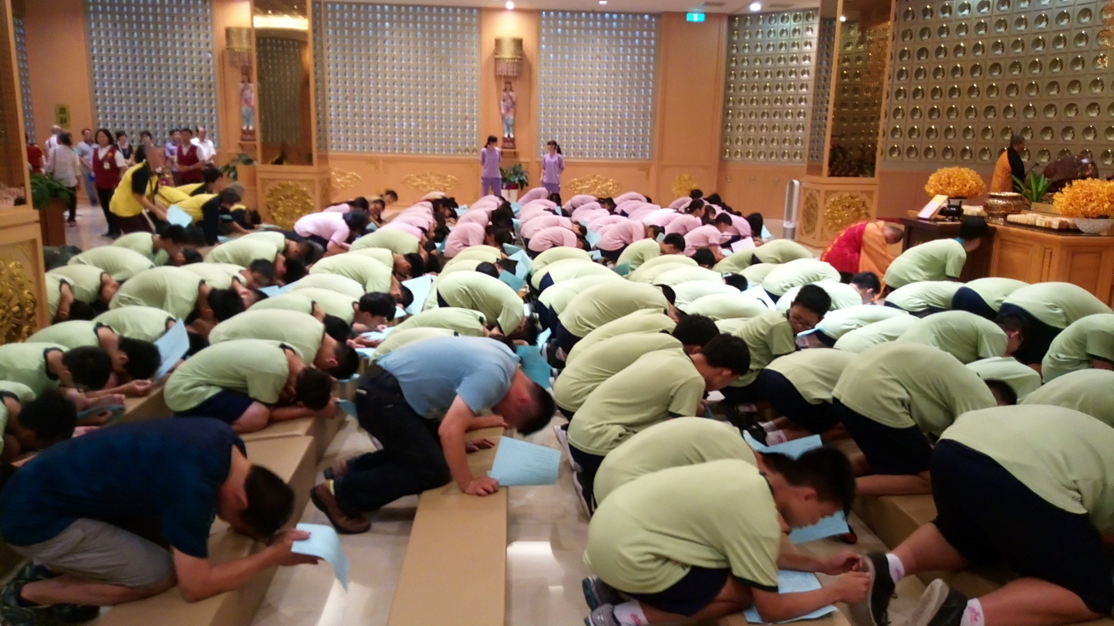

主持法會和尚在儀式中帶領學生虔誠跪拜佛祖

**佛光山學校財團法人高雄市普門高級中學**

**107學年度第一學期第二梯次感恩祈福慶生成果照片**

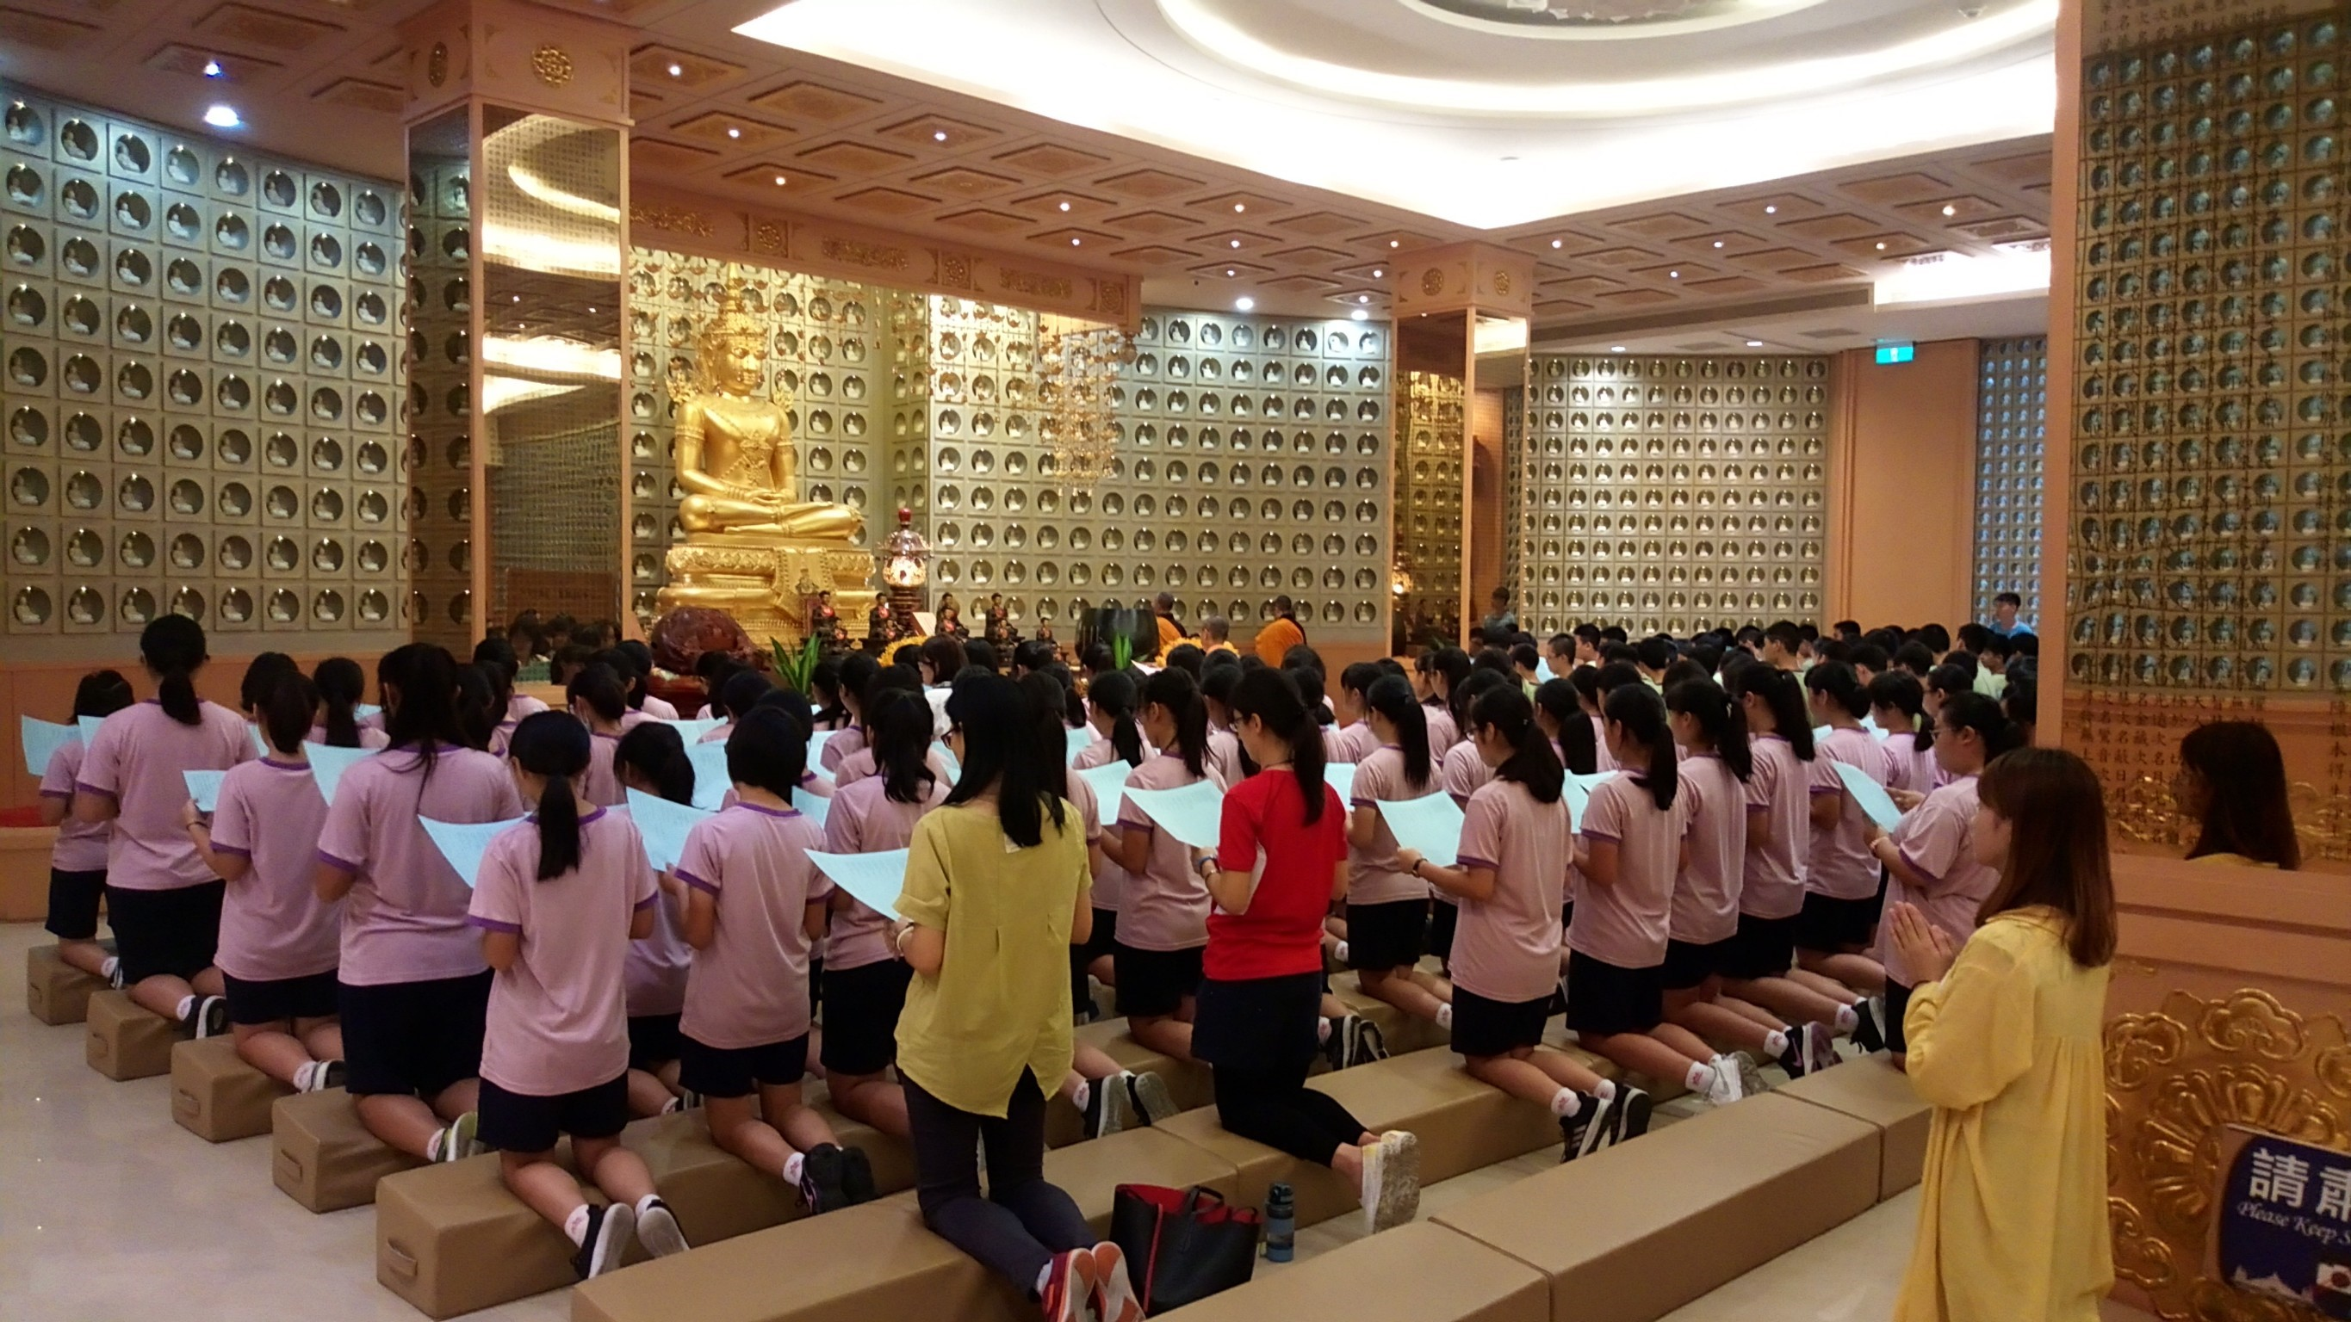

祈福法會中主持法師帶領學生誦念心經及生日祈願文

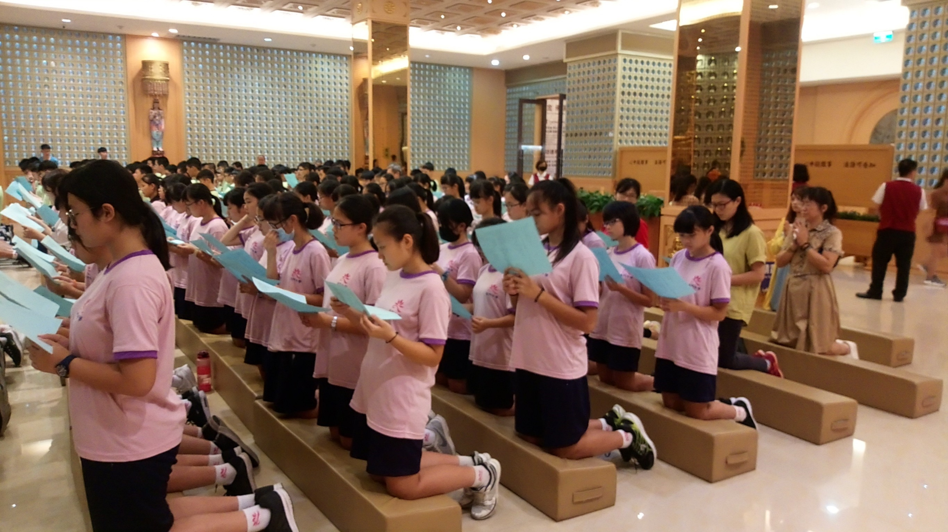

祈福法會中主持法師帶領學生誦念心經及生日祈願文

**佛光山學校財團法人高雄市普門高級中學**

**107學年度第一學期第二梯次感恩祈福慶生成果照片**

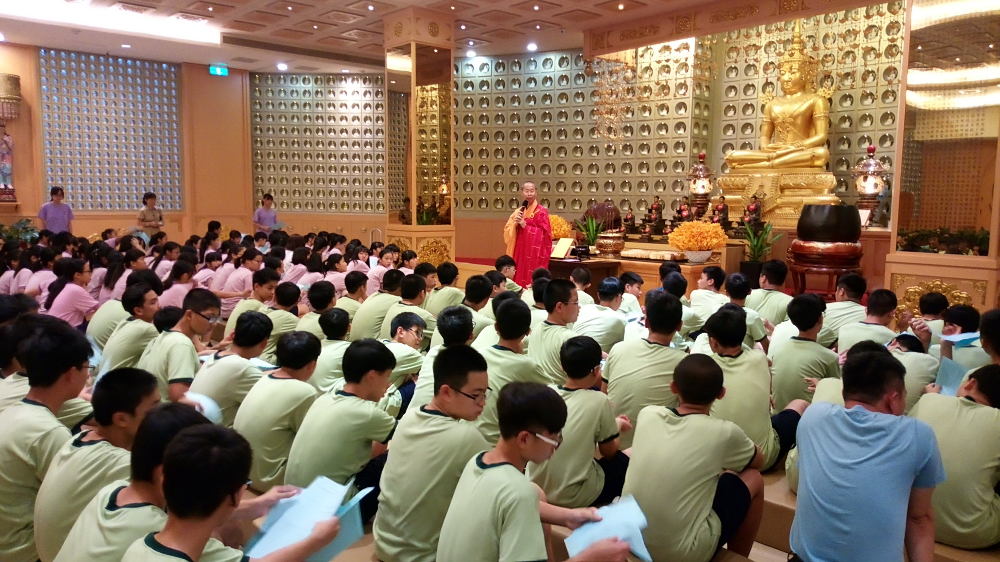

祈福法會中主持法師對學生開示

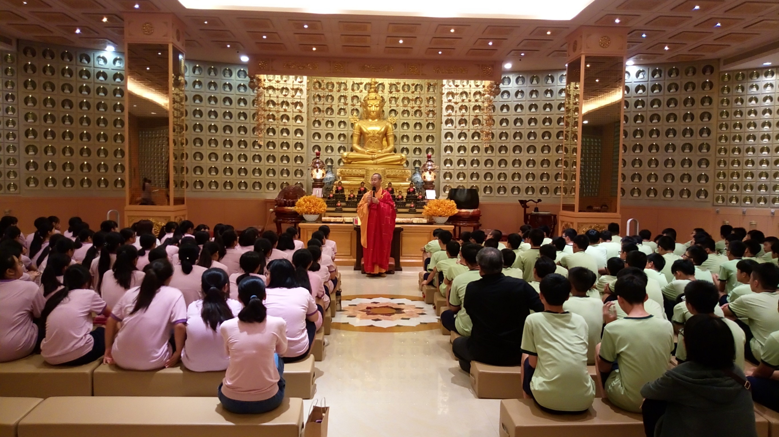

祈福法會中主持法師對學生開示

**佛光山學校財團法人高雄市普門高級中學**

**107學年度第一學期第二梯次感恩祈福慶生成果照片**

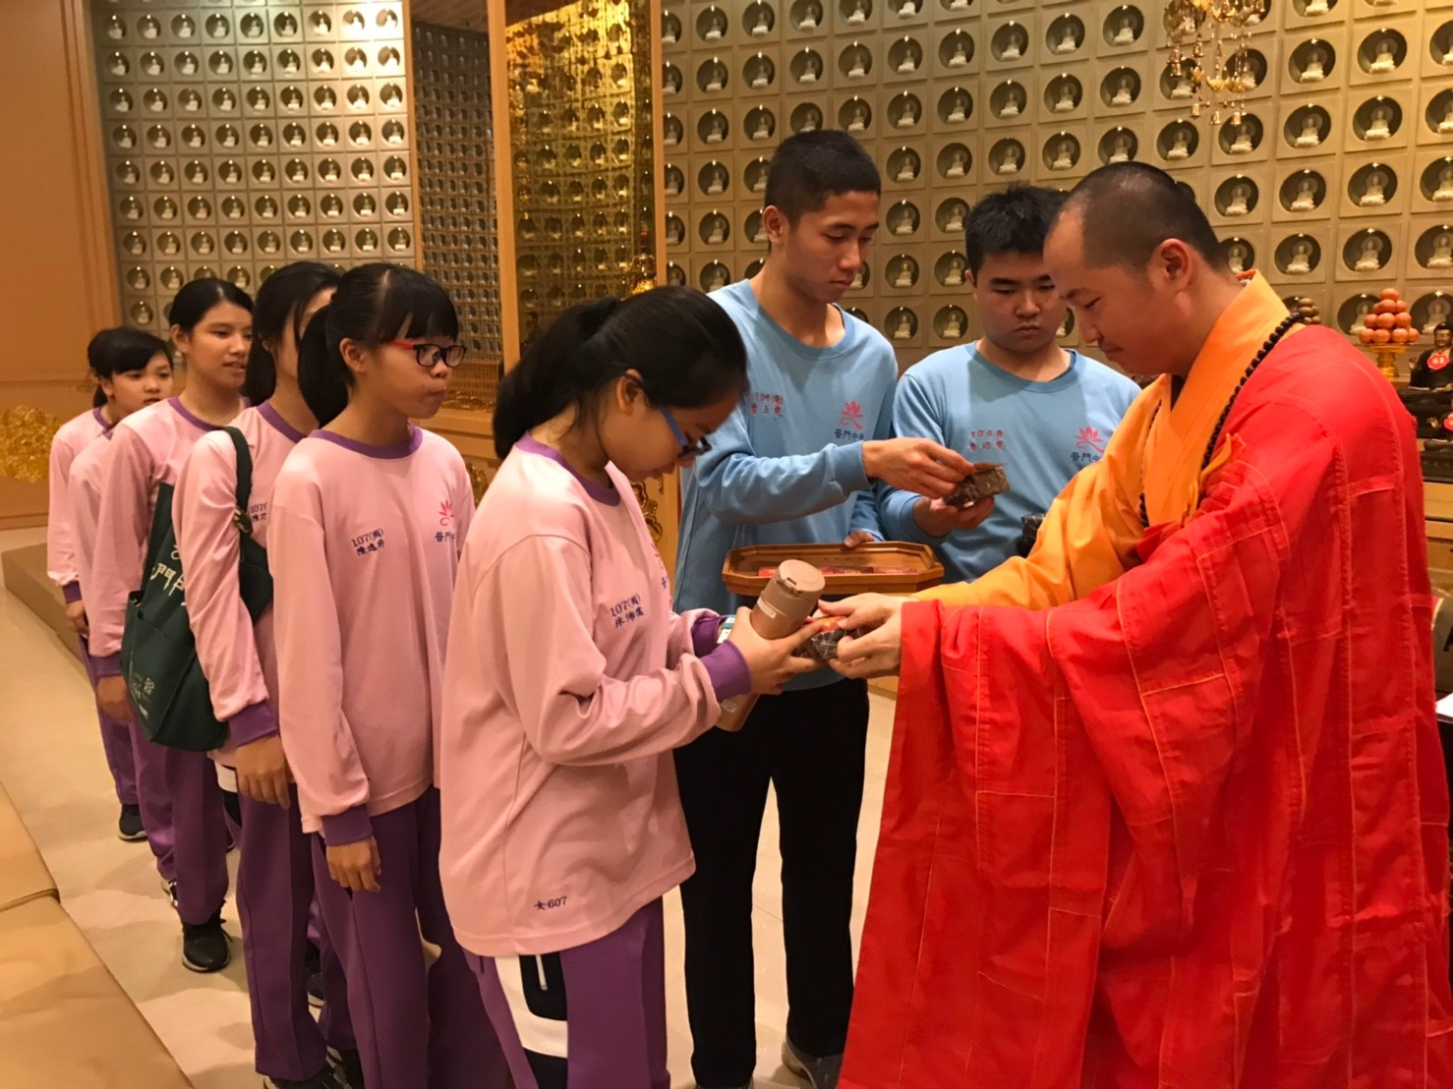

法會結束後由法會主持師父贈送學生結緣品

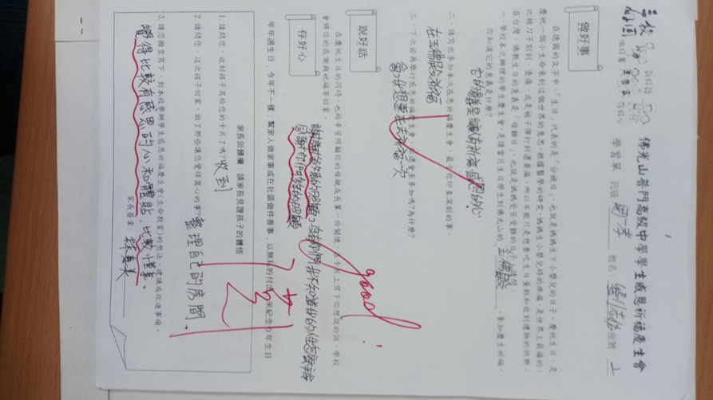

感恩祈福慶生活動學生學習單